22.12.2015
Prozentrechnung
Stationenarbeit zur Wiederholung
Klasse 6 Werkrealschule/Realschule
Von C. Hurter

Stationen-Checkliste

Name: ………………………………………………………………
Folgende Stationen habe ich schon erledigt:
Station 1 | O Leicht | O es ging | O Schwer
Station 2 | O Leicht | O es ging | O Schwer
Station 3 | O Leicht | O es ging | O Schwer


Station 1

Aufgabe 1:
Schreibe folgende Kommazahlen in Prozentangaben um.
- 1,00 = | - 0,98=
- 0,77= | - 0,25=
- 0,14= | - 0,56=
- 0,00= | - 0,22=
- 0,41= | - 0,11=
- 0,80= | - 0,85=
- 0,12= | - 0,13=
- 0,47= | - 0,93=

Aufgabe 2:
Schreibe folgende Prozentangaben in Dezimalzahlen (Kommazahlen) um.
- 50% = | - 45% =
- 46% = | - 78% =
- 56 % = | - 88 % =
- 23 % = | - 17 % =
- 15 % = | - 63 % =
- 28 % = | - 55 % =

Station 2

Schreibe zu jedem Bild den dazugehörigen Bruch, Dezimalbruch und Dezimalzahl. Kannst du daraus den Prozentsatz ableiten?
 | Es sind … von … rot gefärbt | Bruch | Dezimalbruch | Dezimal-zahl | Prozentsatz
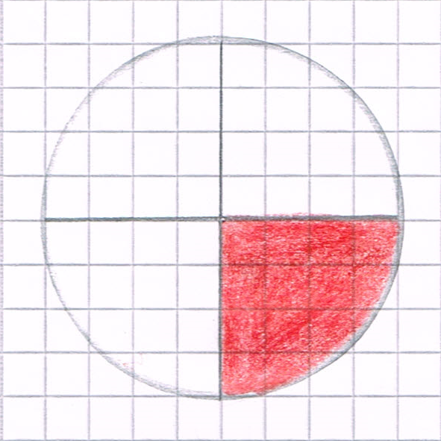
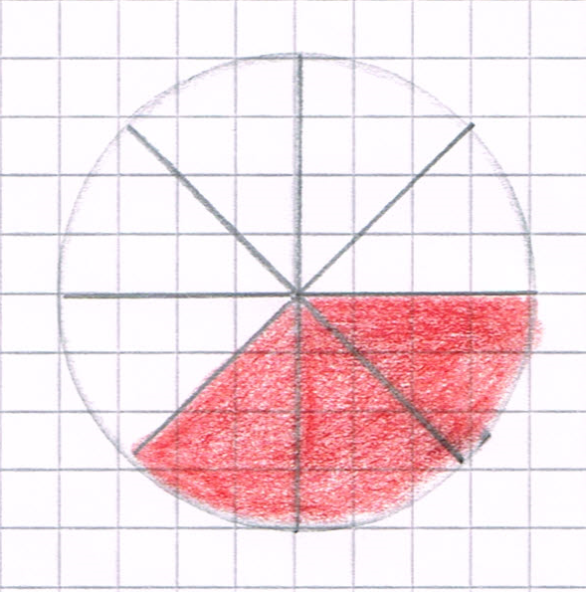
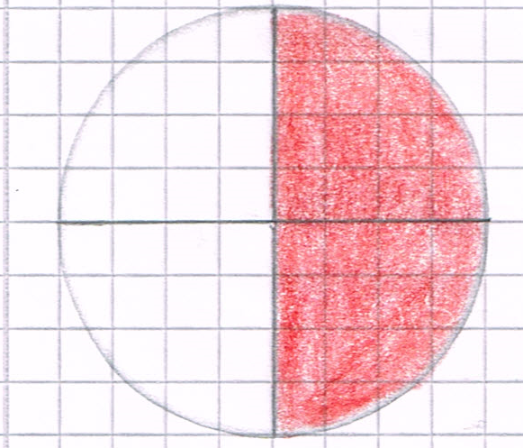

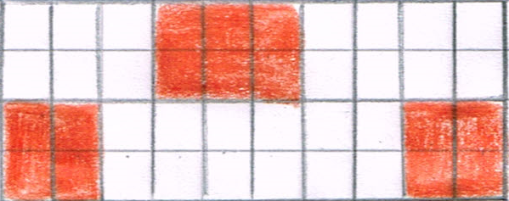

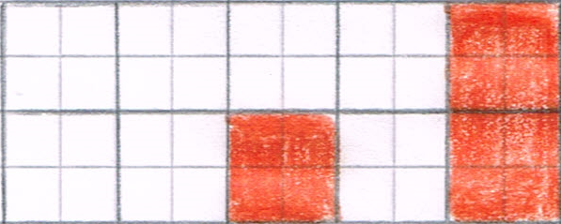

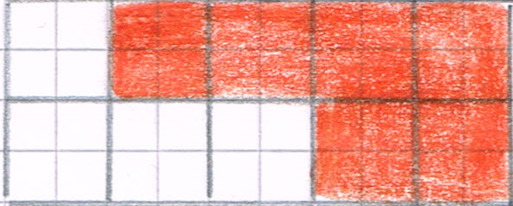

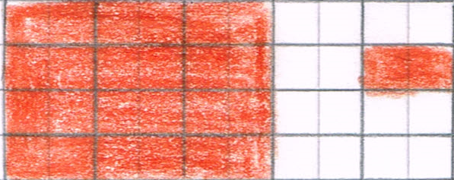

Station 3

Fülle die Lücken in der Tabelle aus. Zeichne anschließend ein Bild, welches den prozentualen Anteil angibt. Wähle die Form klug!
Bild mit Anteile | Bruch | Dezimalbruch | Dezimalzahl | Prozentsatz
 |  |  | 0,8
 |  |  | 0,08
 |  | $$\frac{70}{100}$$
 | $$\frac{2}{5}$$
 |  |  |  | 30%
 |  |  |  | 14%
 |  |  | 0,67

Station 1-Lösung

Aufgabe 1:
Schreibe folgende Kommazahlen in Prozentangaben um.
- 1,00 = 100 % | - 0,98= 98 %
- 0,77= 77 % | - 0,25= 25 %
- 0,14= 14 % | - 0,56= 56 %
- 0,00= 0 % | - 0,22= 22 %
- 0,41= 41 % | - 0,11= 11 %
- 0,80= 80 % | - 0,85= 85 %
- 0,12= 12 % | - 0,13= 13 %
- 0,47= 47 % | - 0,93= 93 %

Aufgabe 2:
Schreibe folgende Prozentangaben in Dezimalzahlen (Kommazahlen) um.
- 50% = 0,5 | - 45% = 0,45
- 46% = 0,46 | - 78% = 0,78
- 56 % = 0,56 | - 88 % = 0,88
- 23 % = 0,23 | - 17 % = 0,17
- 15 % = 0,15 | - 63 % = 0,63
- 28 % = 0,28 | - 55 % = 0,55

Station 2- Lösungen

Schreibe zu jedem Bild den dazugehörigen Bruch, Dezimalbruch und Dezimalzahl. Kannst du daraus den Prozentsatz ableiten?
 | Es sind … von … Flächen rot gefärbt | Bruch | Dezimalbruch | Dezimal-zahl | Prozentsatz
 | Es ist 1 von 4 Flächen rot gefärbt | $$\frac{1}{4}$$ | $$\frac{25}{100}$$ | 0,25 | 25 %
 | Es sind 3 von 8 Flächen sind rot gefärbt | $$\frac{3}{8}$$ | $$\frac{125}{1000}$$ | 0,125 | 12,5
 | Es sind 2 von 4 Flächen rot gefärbt | $$\frac{2}{4}$$ | $$\frac{50}{100}$$ | 0,5 | 50 %
 | Es sind 7 von 20 Flächen rot gefärbt | $$\frac{7}{20}$$ | $$\frac{35}{100}$$ | 0,35 | 35 %
 | Es sind 3 von 10 Flächen rot gefärbt | $$\frac{3}{10}$$ | $$\frac{30}{100}$$ | 0,30 | 30 %
 | Es sind 6 von 10 Flächen rot gefärbt | $$\frac{6}{10}$$ | $$\frac{60}{100}$$ | 0,6 | 60 %
 | Es sind 13 von 20 Flächen rot gefärbt | $$\frac{13}{20}$$ | $$\frac{65}{100}$$ | 0,65 | 65 %

Station 3- Lösungen

Fülle die Lücken in der Tabelle aus. Zeichne anschließend ein Bild, welches den prozentualen Anteil angibt. Kürze und wähle die Form klug!
Bild mit Anteile | Bruch | Dezimalbruch | Dezimalzahl | Prozentsatz
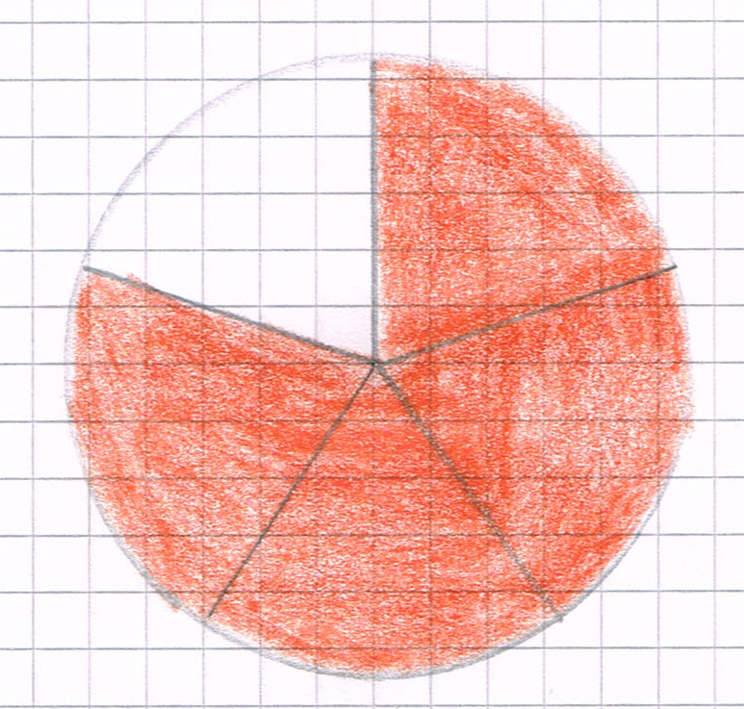 | $$\frac{4}{5}$$ | $$\frac{80}{100}$$ | 0,8 | 80 %
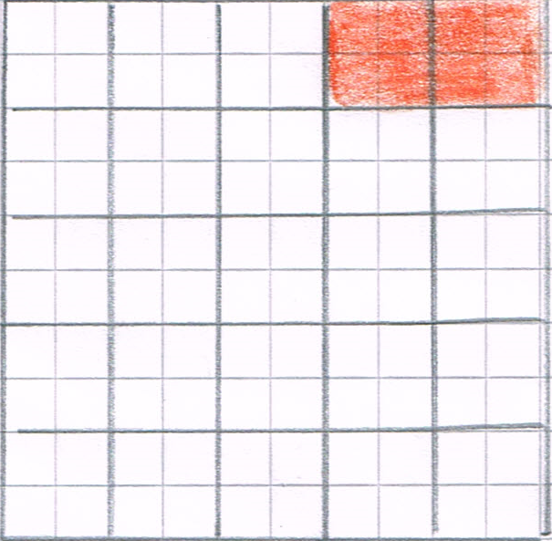 | $$\frac{2}{25}$$ | $$\frac{8}{100}$$ | 0,08 | 8 %
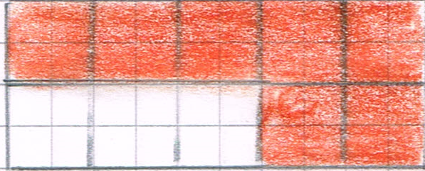 | $$\frac{7}{10}$$ | $$\frac{70}{100}$$ | 0,7 | 70 %
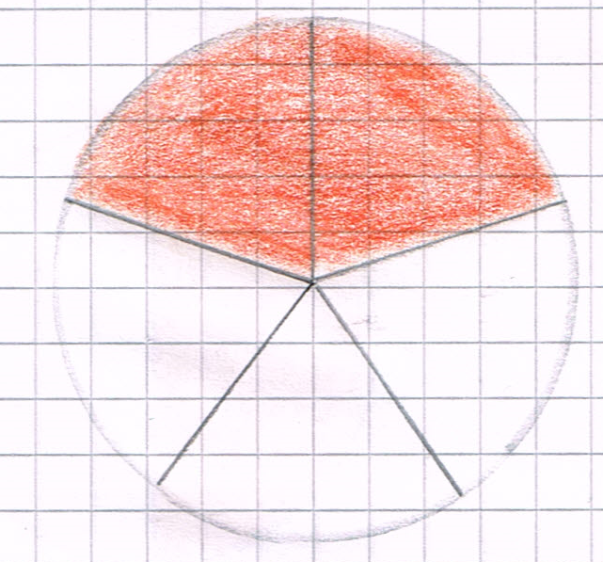 | $$\frac{2}{5}$$ | $$\frac{40}{100}$$ | 0,4 | 40 %
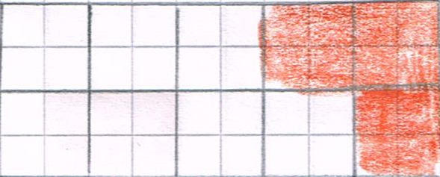 | $$\frac{3}{10}$$ | $$\frac{30}{100}$$ | 0,3 | 30%
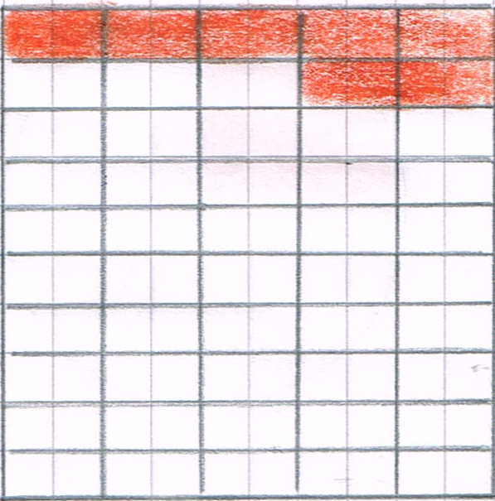 | $$\frac{7}{50}$$ | $$\frac{14}{100}$$ | 0,14 | 14%
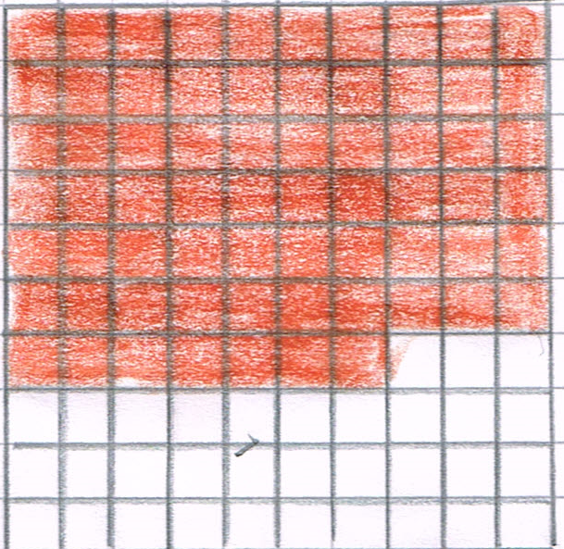 | $$\frac{67}{100}$$ | $$\frac{67}{100}$$ | 0,67 | 67 %

